Приложение № 4 к генеральному плану муниципального образования - Елатомское городское поселение Касимовского муниципального района Рязанской области

Графическое описание местоположения границ населенных пунктов, перечень координат характерных точек этих границ муниципального образования — Елатомское городское поселение Касимовского муниципального района Рязанской области

ОПИСАНИЕ МЕСТОПОЛОЖЕНИЯ ГРАНИЦ

Граница населённого пункта п.Ласинский

(наименование объекта местоположение границ, которого описано (далее - объект)

Раздел 1

Сведения об объекте
№ п/п | Характеристики объекта | Описание характеристик
1 | 2 | 3
1 | Местоположение объекта | Российская Федерация, Рязанская область, р-н Касимовский, гп Елатомское, п Ласинский
2 | Площадь объекта ± величина погрешности определения площади (P ± Дельта P) | 445248кв.м. ± 234кв.м.
3 | Иные характеристики объекта | -

Раздел 2

Сведения о местоположении границ объекта
1. Система координат МСК-62
2. Сведения о характерных точках границ объекта
Обозначе ние характер ных точек границ | Координаты, м |  | Метод определения координат характерной точки | Средняя квадратичес кая погрешност ь положения характерной точки (Мt), м | Описание обозначения точки на местности (при наличии)
Обозначе ние характер ных точек границ | X | Y | Метод определения координат характерной точки |  | Описание обозначения точки на местности (при наличии)
1 | 2 | 3 | 4 | 5 | 6
1 | 487491,33 | 2273345,44 | Картометрический метод | 2,50 | -
2 | 487558,32 | 2273288,92 | Картометрический метод | 2,50 | -
3 | 487685,57 | 2273176,13 | Картометрический метод | 2,50 | -
4 | 487689,68 | 2273168,95 | Картометрический метод | 2,50 | -
5 | 487696,86 | 2273165,87 | Картометрический метод | 2,50 | -
6 | 487711,23 | 2273163,82 | Картометрический метод | 2,50 | -
7 | 487718,41 | 2273156,65 | Картометрический метод | 2,50 | -
8 | 487728,67 | 2273138,19 | Картометрический метод | 2,50 | -
9 | 487740,99 | 2273119,73 | Картометрический метод | 2,50 | -
10 | 487757,41 | 2273096,15 | Картометрический метод | 2,50 | -
11 | 487782,04 | 2273064,36 | Картометрический метод | 2,50 | -
12 | 487800,51 | 2273033,6 | Картометрический метод | 2,50 | -
13 | 487815,9 | 2273013,09 | Картометрический метод | 2,50 | -
14 | 487834,37 | 2272992,59 | Картометрический метод | 2,50 | -
15 | 487855,92 | 2272978,23 | Картометрический метод | 2,50 | -
16 | 487861,06 | 2272969 | Картометрический метод | 2,50 | -
17 | 487862,08 | 2272948,5 | Картометрический метод | 2,50 | -
18 | 487880,36 | 2272929,43 | Картометрический метод | 2,50 | -
19 | 487889,59 | 2272914,05 | Картометрический метод | 2,50 | -
20 | 487898,83 | 2272881,24 | Картометрический метод | 2,50 | -
21 | 487911,14 | 2272849,45 | Картометрический метод | 2,50 | -
22 | 487926,53 | 2272814,59 | Картометрический метод | 2,50 | -
23 | 487939,88 | 2272786,9 | Картометрический метод | 2,50 | -
24 | 487956,29 | 2272757,17 | Картометрический метод | 2,50 | -
25 | 487967,58 | 2272746,91 | Картометрический метод | 2,50 | -
26 | 487973,74 | 2272726,41 | Картометрический метод | 2,50 | -
27 | 487978,87 | 2272705,9 | Картометрический метод | 2,50 | -
28 | 487985,03 | 2272696,67 | Картометрический метод | 2,50 | -
29 | 488001,98 | 2272675,14 | Картометрический метод | 2,50 | -
30 | 488012,24 | 2272652,58 | Картометрический метод | 2,50 | -
31 | 488016,35 | 2272621,82 | Картометрический метод | 2,50 | -
32 | 488020,45 | 2272602,34 | Картометрический метод | 2,50 | -
33 | 488045,08 | 2272547,99 | Картометрический метод | 2,50 | -
34 | 488066,63 | 2272496,72 | Картометрический метод | 2,50 | -
35 | 488072,79 | 2272474,17 | Картометрический метод | 2,50 | -
36 | 488077,92 | 2272442,38 | Картометрический метод | 2,50 | -
37 | 488101,52 | 2272375,33 | Картометрический метод | 2,50 | -
38 | 488111,78 | 2272346,62 | Картометрический метод | 2,50 | -
39 | 488113,84 | 2272315,86 | Картометрический метод | 2,50 | -

Сведения о местоположении границ объекта
40 | 488113,84 | 2272294,32 | Картометрический метод | 2,50 | -
41 | 488121,02 | 2272267,66 | Картометрический метод | 2,50 | -
42 | 488122,05 | 2272245,11 | Картометрический метод | 2,50 | -
43 | 488118,97 | 2272208,19 | Картометрический метод | 2,50 | -
44 | 488122,05 | 2272185,64 | Картометрический метод | 2,50 | -
45 | 488127,18 | 2272166,15 | Картометрический метод | 2,50 | -
46 | 488131,28 | 2272147,7 | Картометрический метод | 2,50 | -
47 | 488135,84 | 2272142,44 | Картометрический метод | 2,50 | -
48 | 488344,24 | 2272183,58 | Картометрический метод | 2,50 | -
49 | 488409,63 | 2272184,38 | Картометрический метод | 2,50 | -
50 | 488397,33 | 2272285,82 | Картометрический метод | 2,50 | -
51 | 488383,86 | 2272382,28 | Картометрический метод | 2,50 | -
52 | 488360,4 | 2272480,04 | Картометрический метод | 2,50 | -
53 | 488318,25 | 2272611,26 | Картометрический метод | 2,50 | -
54 | 488310,87 | 2272681,65 | Картометрический метод | 2,50 | -
55 | 488385,92 | 2272731,12 | Картометрический метод | 2,50 | -
56 | 488332,16 | 2272793,32 | Картометрический метод | 2,50 | -
57 | 488281,76 | 2272858,49 | Картометрический метод | 2,50 | -
58 | 488165,31 | 2273061,84 | Картометрический метод | 2,50 | -
59 | 487981,11 | 2273253,12 | Картометрический метод | 2,50 | -
60 | 487902,59 | 2273357,21 | Картометрический метод | 2,50 | -
61 | 487789,46 | 2273442,47 | Картометрический метод | 2,50 | -
62 | 487767,3 | 2273467,23 | Картометрический метод | 2,50 | -
63 | 487740,35 | 2273513,05 | Картометрический метод | 2,50 | -
64 | 487710,37 | 2273543,03 | Картометрический метод | 2,50 | -
65 | 487676,47 | 2273568,23 | Картометрический метод | 2,50 | -
66 | 487655,91 | 2273572,91 | Картометрический метод | 2,50 | -
67 | 487652,58 | 2273566,26 | Картометрический метод | 2,50 | -
68 | 487672,76 | 2273550,09 | Картометрический метод | 2,50 | -
69 | 487631,07 | 2273506,98 | Картометрический метод | 2,50 | -
70 | 487608,34 | 2273491,35 | Картометрический метод | 2,50 | -
71 | 487522,6 | 2273367,23 | Картометрический метод | 2,50 | -
1 | 487491,33 | 2273345,44 | Картометрический метод | 2,50 | -
3. Сведения о характерных точках части (частей) границы объекта
Обозначе ние характер ных точек части границы | Координаты, м |  | Метод определения координат характерной точки | Средняя квадратичес кая погрешност ь положения характерной точки (Мt), м | Описание обозначения точки на местности (при наличии)
Обозначе ние характер ных точек части границы | X | Y | Метод определения координат характерной точки |  | Описание обозначения точки на местности (при наличии)
1 | 2 | 3 | 4 | 5 | 6
Часть № -
- | - | - | - | - | -

5
Раздел 4

План границ объекта

49
50
51 55
52
48 56
53 54
57

58

47
46 45 44 43

42 41

40 39

38 37

36 35 34
33

32 31

30
29
2827

2625
24
23
22

21
20 19
18
17

156
14
13
12
11

59

60

61
62
10 63
9
8 64
765
43 65
68

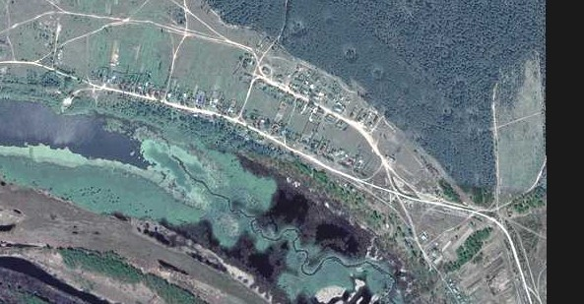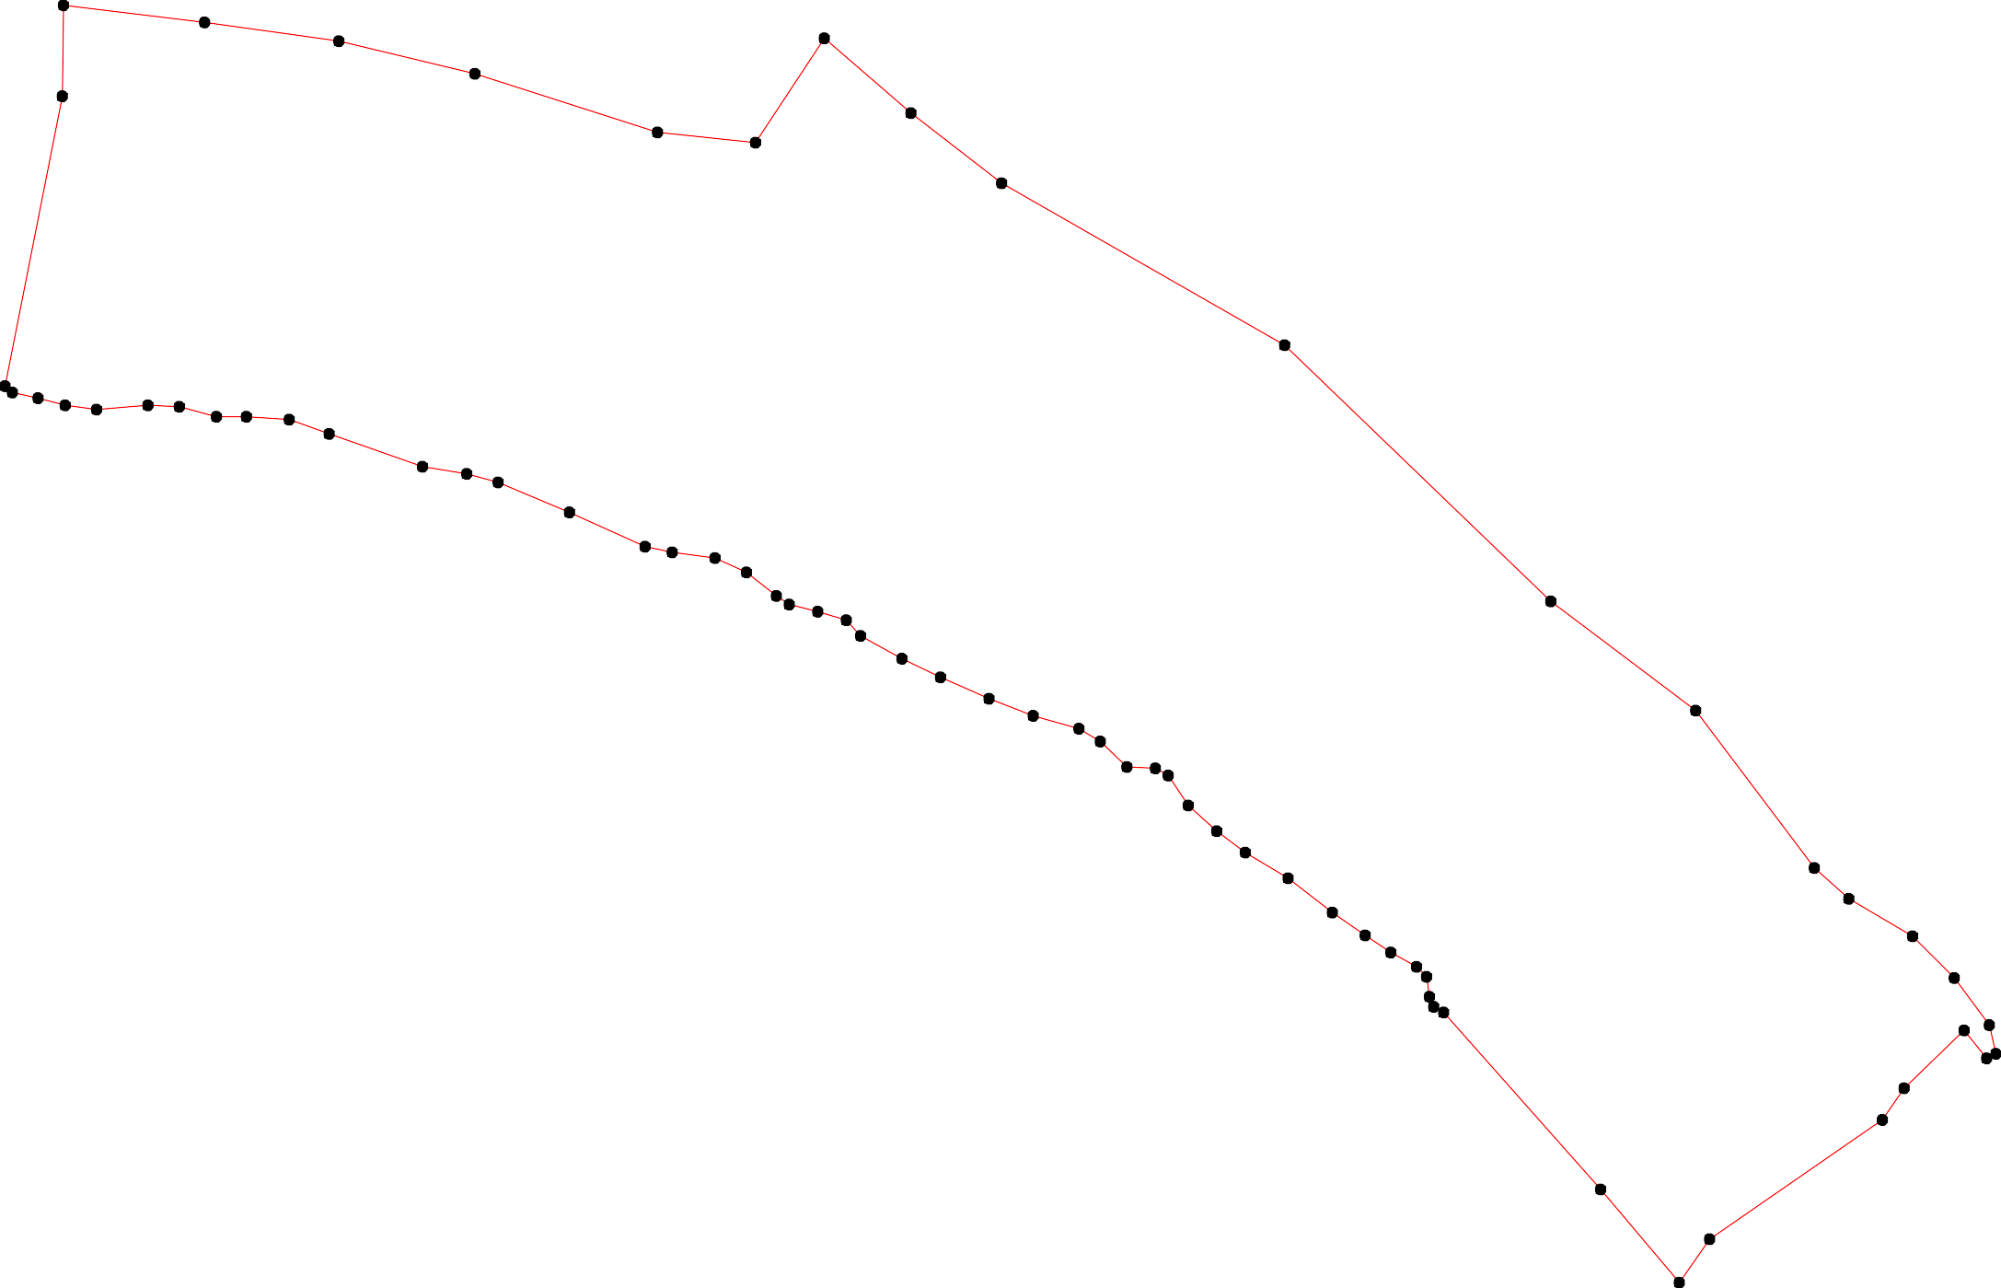67 66
69
70

2

71

1

Используемые условные знаки и обозначения: Масштаб 1:5000

1 - характерная точка контура, сведения о которой позволяют однозначно определить её на местности
- вновь образованная часть контура, сведения о которой достаточны для определения её местоположения

ОПИСАНИЕ МЕСТОПОЛОЖЕНИЯ ГРАНИЦ

Граница населённого пункта п.Марсевский

(наименование объекта местоположение границ, которого описано (далее - объект)

Раздел 1

Сведения об объекте
№ п/п | Характеристики объекта | Описание характеристик
1 | 2 | 3
1 | Местоположение объекта | Российская Федерация, Рязанская область, р-н Касимовский, гп Елатомское, п Марсевский
2 | Площадь объекта ± величина погрешности определения площади (P ± Дельта P) | 207923кв.м. ± 160кв.м.
3 | Иные характеристики объекта | -

Раздел 2

Сведения о местоположении границ объекта
1. Система координат МСК-62
2. Сведения о характерных точках границ объекта
Обозначе ние характер ных точек границ | Координаты, м |  | Метод определения координат характерной точки | Средняя квадратичес кая погрешност ь положения характерной точки (Мt), м | Описание обозначения точки на местности (при наличии)
Обозначе ние характер ных точек границ | X | Y | Метод определения координат характерной точки |  | Описание обозначения точки на местности (при наличии)
1 | 2 | 3 | 4 | 5 | 6
1 | 484068,74 | 2271271,74 | Картометрический метод | 2,50 | -
2 | 484115,5 | 2271278,99 | Картометрический метод | 2,50 | -
3 | 484137,9 | 2271288,21 | Картометрический метод | 2,50 | -
4 | 484175,38 | 2271328,73 | Картометрический метод | 2,50 | -
5 | 484194,39 | 2271338,61 | Картометрический метод | 2,50 | -
6 | 484202,75 | 2271350,76 | Картометрический метод | 2,50 | -
7 | 484206,55 | 2271365,96 | Картометрический метод | 2,50 | -
8 | 484179,94 | 2271434,34 | Картометрический метод | 2,50 | -
9 | 484195,86 | 2271433,76 | Картометрический метод | 2,50 | -
10 | 484226,15 | 2271429,81 | Картометрический метод | 2,50 | -
11 | 484274,23 | 2271410,71 | Картометрический метод | 2,50 | -
12 | 484391,51 | 2271426,75 | Картометрический метод | 2,50 | -
13 | 484419,65 | 2271431,3 | Картометрический метод | 2,50 | -
14 | 484430,29 | 2271436,62 | Картометрический метод | 2,50 | -
15 | 484434,86 | 2271440,42 | Картометрический метод | 2,50 | -
16 | 484438,66 | 2271447,26 | Картометрический метод | 2,50 | -
17 | 484437,14 | 2271467,77 | Картометрический метод | 2,50 | -
18 | 484434,86 | 2271498,92 | Картометрический метод | 2,50 | -
19 | 484437,9 | 2271508,04 | Картометрический метод | 2,50 | -
20 | 484443,98 | 2271512,6 | Картометрический метод | 2,50 | -
21 | 484461,47 | 2271517,92 | Картометрический метод | 2,50 | -
22 | 484466,03 | 2271524 | Картометрический метод | 2,50 | -
23 | 484471 | 2271545,01 | Картометрический метод | 2,50 | -
24 | 484471 | 2271558,68 | Картометрический метод | 2,50 | -
25 | 484464,92 | 2271581,47 | Картометрический метод | 2,50 | -
26 | 484457,32 | 2271605,03 | Картометрический метод | 2,50 | -
27 | 484452 | 2271624,02 | Картометрический метод | 2,50 | -
28 | 484449,72 | 2271643,78 | Картометрический метод | 2,50 | -
29 | 484443,65 | 2271685,56 | Картометрический метод | 2,50 | -
30 | 484435,29 | 2271689,36 | Картометрический метод | 2,50 | -
31 | 484372,99 | 2271679,49 | Картометрический метод | 2,50 | -
32 | 484342,6 | 2271672,65 | Картометрический метод | 2,50 | -
33 | 484287,13 | 2271668,09 | Картометрический метод | 2,50 | -
34 | 484265,1 | 2271660,49 | Картометрический метод | 2,50 | -
35 | 484255,98 | 2271656,69 | Картометрический метод | 2,50 | -
36 | 484229,39 | 2271623,26 | Картометрический метод | 2,50 | -
37 | 484175,06 | 2271687,85 | Картометрический метод | 2,50 | -
38 | 484156,05 | 2271702,29 | Картометрический метод | 2,50 | -
39 | 484149,21 | 2271716,72 | Картометрический метод | 2,50 | -

Сведения о местоположении границ объекта
40 | 484168,22 | 2271727,36 | Картометрический метод | 2,50 | -
41 | 484178,11 | 2271734,96 | Картометрический метод | 2,50 | -
42 | 484178,11 | 2271738 | Картометрический метод | 2,50 | -
43 | 484155,29 | 2271763,83 | Картометрический метод | 2,50 | -
44 | 484152,25 | 2271769,91 | Картометрический метод | 2,50 | -
45 | 484156,05 | 2271779,02 | Картометрический метод | 2,50 | -
46 | 484165,94 | 2271788,14 | Картометрический метод | 2,50 | -
47 | 484156,82 | 2271805,62 | Картометрический метод | 2,50 | -
48 | 484144,65 | 2271821,57 | Картометрический метод | 2,50 | -
49 | 484129,44 | 2271835,25 | Картометрический метод | 2,50 | -
50 | 484116,17 | 2271837,5 | Картометрический метод | 2,50 | -
51 | 484099,7 | 2271833,55 | Картометрический метод | 2,50 | -
52 | 484085,21 | 2271821,04 | Картометрический метод | 2,50 | -
53 | 484066,11 | 2271801,94 | Картометрический метод | 2,50 | -
54 | 484046,35 | 2271788,77 | Картометрический метод | 2,50 | -
55 | 484031,2 | 2271780,2 | Картометрический метод | 2,50 | -
56 | 484010,78 | 2271769,01 | Картометрический метод | 2,50 | -
57 | 483991,03 | 2271761,76 | Картометрический метод | 2,50 | -
58 | 483970,61 | 2271759,78 | Картометрический метод | 2,50 | -
59 | 483933,07 | 2271761,76 | Картометрический метод | 2,50 | -
60 | 483888,94 | 2271764,4 | Картометрический метод | 2,50 | -
61 | 483868,52 | 2271756,49 | Картометрический метод | 2,50 | -
62 | 483848,76 | 2271748,59 | Картометрический метод | 2,50 | -
63 | 483828,34 | 2271744,64 | Картометрический метод | 2,50 | -
64 | 483800,68 | 2271740,03 | Картометрический метод | 2,50 | -
65 | 483793,32 | 2271722,05 | Картометрический метод | 2,50 | -
66 | 483794,08 | 2271692,42 | Картометрический метод | 2,50 | -
67 | 483814,18 | 2271646,83 | Картометрический метод | 2,50 | -
68 | 483858,31 | 2271605,01 | Картометрический метод | 2,50 | -
69 | 483921,21 | 2271564,83 | Картометрический метод | 2,50 | -
70 | 483949,2 | 2271535,19 | Картометрический метод | 2,50 | -
71 | 483958,75 | 2271519,38 | Картометрический метод | 2,50 | -
72 | 483980,15 | 2271497,32 | Картометрический метод | 2,50 | -
73 | 483968,3 | 2271493,7 | Картометрический метод | 2,50 | -
74 | 483953,81 | 2271487,44 | Картометрический метод | 2,50 | -
75 | 483949,84 | 2271476,86 | Картометрический метод | 2,50 | -
76 | 483946,89 | 2271461,1 | Картометрический метод | 2,50 | -
77 | 483944,59 | 2271445,95 | Картометрический метод | 2,50 | -
78 | 483925,49 | 2271426,19 | Картометрический метод | 2,50 | -
79 | 483909,68 | 2271405,77 | Картометрический метод | 2,50 | -
80 | 483920,55 | 2271376,79 | Картометрический метод | 2,50 | -
81 | 483935,7 | 2271350,77 | Картометрический метод | 2,50 | -
82 | 483955,79 | 2271329,7 | Картометрический метод | 2,50 | -
83 | 484009,14 | 2271282,94 | Картометрический метод | 2,50 | -
84 | 484021,32 | 2271275,69 | Картометрический метод | 2,50 | -
85 | 484037,13 | 2271272,07 | Картометрический метод | 2,50 | -
1 | 484068,74 | 2271271,74 | Картометрический метод | 2,50 | -
3. Сведения о характерных точках части (частей) границы объекта

Сведения о местоположении границ объекта
Обозначе ние характер ных точек части границы | Координаты, м |  | Метод определения координат характерной точки | Средняя квадратичес кая погрешност ь положения характерной точки (Мt), м | Описание обозначения точки на местности (при наличии)
Обозначе ние характер ных точек части границы | X | Y | Метод определения координат характерной точки |  | Описание обозначения точки на местности (при наличии)
1 | 2 | 3 | 4 | 5 | 6
Часть № -
- | - | - | - | - | -

Раздел 4
План границ объекта

1145 16 17
13
12
2212 2324 25 26
12980

27 28 29
30

31

32

11

10
6 7
5
9
4 8

3
2

1

33
34
35
36

4142
37
40
3389

46
44543 48
47
49
50
51
52
53

85
84
83

82
81 80 78
79

77675

7273
747170
69

68

67
54
55
56
57
58

59

60
61
62
63

66 65 64

Используемые условные знаки и обозначения:
Масштаб 1:5000

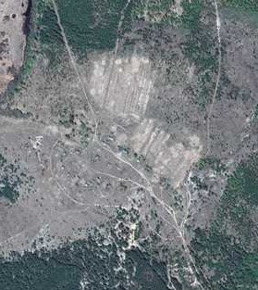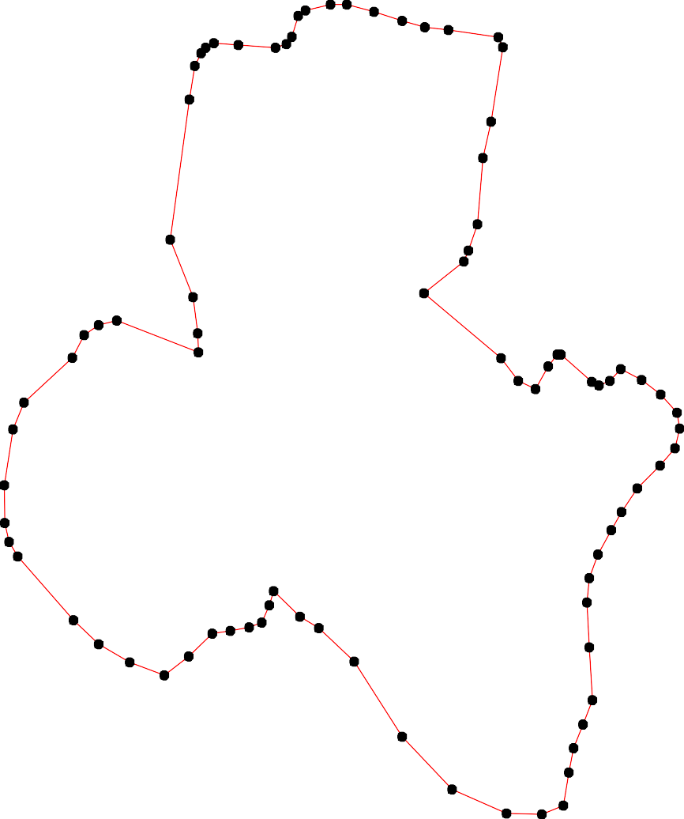
1 - характерная точка контура, сведения о которой позволяют однозначно определить её на местности
- вновь образованная часть контура, сведения о которой достаточны для определения её местоположения

ОПИСАНИЕ МЕСТОПОЛОЖЕНИЯ ГРАНИЦ

Граница населённого пункта п.Центрального отделения совхоза Маяк

(наименование объекта местоположение границ, которого описано (далее - объект)

Раздел 1

Сведения об объекте
№ п/п | Характеристики объекта | Описание характеристик
1 | 2 | 3
1 | Местоположение объекта | Российская Федерация, Рязанская область, р-н Касимовский, гп Елатомское, п Центрального отделения совхоза Маяк
2 | Площадь объекта ± величина погрешности определения площади (P ± Дельта P) | 388833кв.м. ± 218кв.м.
3 | Иные характеристики объекта | -

Раздел 2

Сведения о местоположении границ объекта
1. Система координат МСК-62
2. Сведения о характерных точках границ объекта
Обозначе ние характер ных точек границ | Координаты, м |  | Метод определения координат характерной точки | Средняя квадратичес кая погрешност ь положения характерной точки (Мt), м | Описание обозначения точки на местности (при наличии)
Обозначе ние характер ных точек границ | X | Y | Метод определения координат характерной точки |  | Описание обозначения точки на местности (при наличии)
1 | 2 | 3 | 4 | 5 | 6
1 | 482756,98 | 2271794,47 | Картометрический метод | 2,50 | -
2 | 482826,97 | 2271837,05 | Картометрический метод | 2,50 | -
3 | 482888,66 | 2271894,68 | Картометрический метод | 2,50 | -
4 | 482934,69 | 2271922,07 | Картометрический метод | 2,50 | -
5 | 483032,42 | 2272000,27 | Картометрический метод | 2,50 | -
6 | 483040,11 | 2272014,44 | Картометрический метод | 2,50 | -
7 | 483040,22 | 2272040,78 | Картометрический метод | 2,50 | -
8 | 482959,95 | 2272087,46 | Картометрический метод | 2,50 | -
9 | 482962,17 | 2272145,32 | Картометрический метод | 2,50 | -
10 | 482856,03 | 2272155,71 | Картометрический метод | 2,50 | -
11 | 482830,4 | 2272186,59 | Картометрический метод | 2,50 | -
12 | 482821,07 | 2272219,21 | Картометрический метод | 2,50 | -
13 | 482822,82 | 2272250,68 | Картометрический метод | 2,50 | -
14 | 482814,08 | 2272276,31 | Картометрический метод | 2,50 | -
15 | 482796,6 | 2272337,49 | Картометрический метод | 2,50 | -
16 | 482780,87 | 2272409,74 | Картометрический метод | 2,50 | -
17 | 482733,09 | 2272508,2 | Картометрический метод | 2,50 | -
18 | 482694,15 | 2272566,16 | Картометрический метод | 2,50 | -
19 | 482668,96 | 2272580,06 | Картометрический метод | 2,50 | -
20 | 482639,87 | 2272590,36 | Картометрический метод | 2,50 | -
21 | 482622,83 | 2272600,06 | Картометрический метод | 2,50 | -
22 | 482601,35 | 2272606,99 | Картометрический метод | 2,50 | -
23 | 482589,17 | 2272612,21 | Картометрический метод | 2,50 | -
24 | 482563,55 | 2272620,07 | Картометрический метод | 2,50 | -
25 | 482526,84 | 2272613,66 | Картометрический метод | 2,50 | -
26 | 482501,21 | 2272611,33 | Картометрический метод | 2,50 | -
27 | 482463,82 | 2272620,04 | Картометрический метод | 2,50 | -
28 | 482443,8 | 2272622,65 | Картометрический метод | 2,50 | -
29 | 482386,42 | 2272631,72 | Картометрический метод | 2,50 | -
30 | 482363,62 | 2272644,67 | Картометрический метод | 2,50 | -
31 | 482327,52 | 2272655,65 | Картометрический метод | 2,50 | -
32 | 482249,38 | 2272677,37 | Картометрический метод | 2,50 | -
33 | 482164,94 | 2272693,03 | Картометрический метод | 2,50 | -
34 | 482125,77 | 2272709,55 | Картометрический метод | 2,50 | -
35 | 482172,61 | 2272635,83 | Картометрический метод | 2,50 | -
36 | 482196,98 | 2272585,38 | Картометрический метод | 2,50 | -
37 | 482244,69 | 2272499,37 | Картометрический метод | 2,50 | -
38 | 482236,86 | 2272489,8 | Картометрический метод | 2,50 | -
39 | 482209,11 | 2272442,97 | Картометрический метод | 2,50 | -

Сведения о местоположении границ объекта
40 | 482182,92 | 2272403,41 | Картометрический метод | 2,50 | -
41 | 482171,68 | 2272386,43 | Картометрический метод | 2,50 | -
42 | 482157,76 | 2272371,65 | Картометрический метод | 2,50 | -
43 | 482153,4 | 2272369,04 | Картометрический метод | 2,50 | -
44 | 482144,7 | 2272370,78 | Картометрический метод | 2,50 | -
45 | 482121,2 | 2272370,78 | Картометрический метод | 2,50 | -
46 | 482116,84 | 2272364,69 | Картометрический метод | 2,50 | -
47 | 482115,97 | 2272358,6 | Картометрический метод | 2,50 | -
48 | 482095,29 | 2272347,71 | Картометрический метод | 2,50 | -
49 | 482182,13 | 2272315,11 | Картометрический метод | 2,50 | -
50 | 482311,59 | 2272237,76 | Картометрический метод | 2,50 | -
51 | 482421,84 | 2272126,62 | Картометрический метод | 2,50 | -
52 | 482475,85 | 2272066,92 | Картометрический метод | 2,50 | -
53 | 482527,16 | 2272034,43 | Картометрический метод | 2,50 | -
54 | 482579,39 | 2271960,5 | Картометрический метод | 2,50 | -
55 | 482619,84 | 2271981,32 | Картометрический метод | 2,50 | -
56 | 482643,38 | 2272003,57 | Картометрический метод | 2,50 | -
57 | 482669,07 | 2272031,5 | Картометрический метод | 2,50 | -
58 | 482679,14 | 2272034,95 | Картометрический метод | 2,50 | -
59 | 482684,32 | 2272021,79 | Картометрический метод | 2,50 | -
60 | 482680,5 | 2272019,93 | Картометрический метод | 2,50 | -
61 | 482655,32 | 2271992,47 | Картометрический метод | 2,50 | -
62 | 482631,27 | 2271969,76 | Картометрический метод | 2,50 | -
63 | 482588,48 | 2271947,65 | Картометрический метод | 2,50 | -
64 | 482596,58 | 2271936,18 | Картометрический метод | 2,50 | -
65 | 482655,02 | 2271909,83 | Картометрический метод | 2,50 | -
66 | 482713,87 | 2271856,23 | Картометрический метод | 2,50 | -
1 | 482756,98 | 2271794,47 | Картометрический метод | 2,50 | -
3. Сведения о характерных точках части (частей) границы объекта
Обозначе ние характер ных точек части границы | Координаты, м |  | Метод определения координат характерной точки | Средняя квадратичес кая погрешност ь положения характерной точки (Мt), м | Описание обозначения точки на местности (при наличии)
Обозначе ние характер ных точек части границы | X | Y | Метод определения координат характерной точки |  | Описание обозначения точки на местности (при наличии)
1 | 2 | 3 | 4 | 5 | 6
Часть № -
- | - | - | - | - | -

14
Раздел 4

План границ объекта

5 6 7

8 9
4

3

10
2 11 12 13 14
15
16

1

66

65

64 6534

561
5562

17

18
5579680 19
20
21
22
23
24

53 25
26

52 27
28
51
29
30

31
50

39
49 40
4341
2
44
446745
48

378
32

36
35 33

34

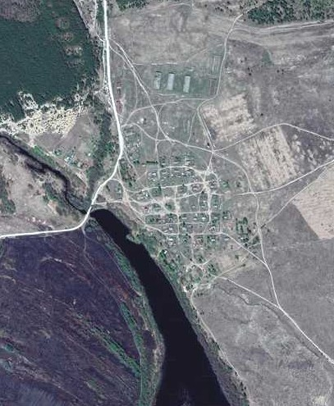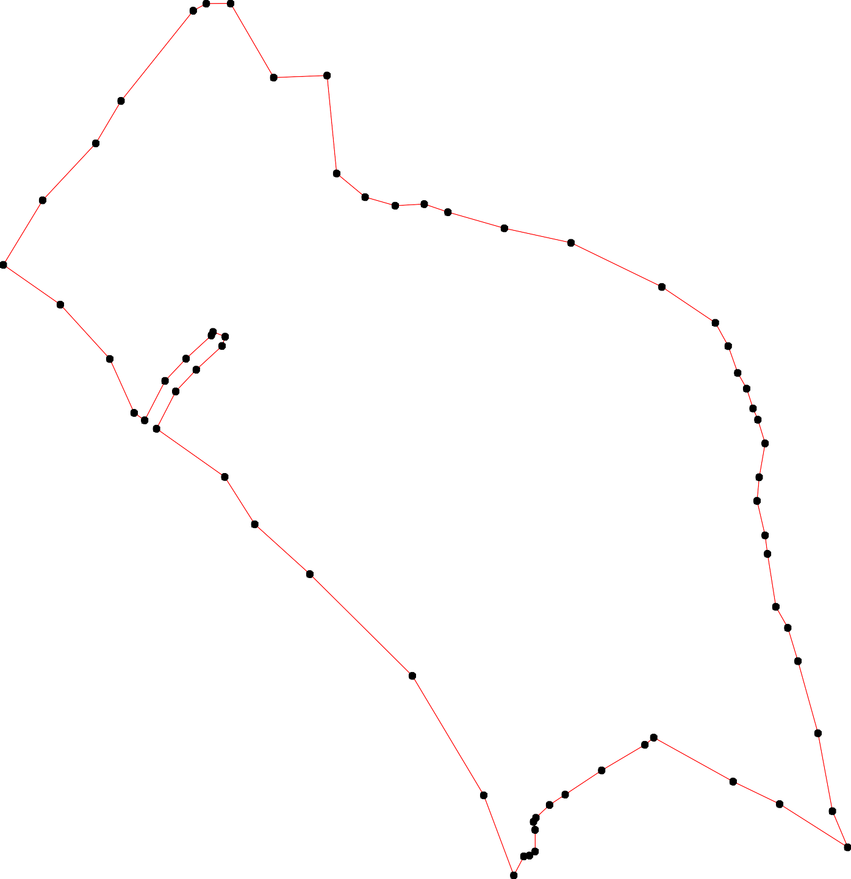

Используемые условные знаки и обозначения: Масштаб 1:5000

1 - характерная точка контура, сведения о которой позволяют однозначно определить её на местности
- вновь образованная часть контура, сведения о которой достаточны для определения её местоположения

ОПИСАНИЕ МЕСТОПОЛОЖЕНИЯ ГРАНИЦ

Граница населённого пункта п.Черновский

(наименование объекта местоположение границ, которого описано (далее - объект)

Раздел 1

Сведения об объекте
№ п/п | Характеристики объекта | Описание характеристик
1 | 2 | 3
1 | Местоположение объекта | Российская Федерация, Рязанская область, р-н Касимовский, гп Елатомское, п Черновский
2 | Площадь объекта ± величина погрешности определения площади (P ± Дельта P) | 85710кв.м. ± 102кв.м.
3 | Иные характеристики объекта | -

Раздел 2

Сведения о местоположении границ объекта
1. Система координат МСК-62
2. Сведения о характерных точках границ объекта
Обозначе ние характер ных точек границ | Координаты, м |  | Метод определения координат характерной точки | Средняя квадратичес кая погрешност ь положения характерной точки (Мt), м | Описание обозначения точки на местности (при наличии)
Обозначе ние характер ных точек границ | X | Y | Метод определения координат характерной точки |  | Описание обозначения точки на местности (при наличии)
1 | 2 | 3 | 4 | 5 | 6
1 | 487522,6 | 2273367,23 | Картометрический метод | 2,50 | -
2 | 487608,34 | 2273491,35 | Картометрический метод | 2,50 | -
3 | 487631,07 | 2273506,98 | Картометрический метод | 2,50 | -
4 | 487672,76 | 2273550,09 | Картометрический метод | 2,50 | -
5 | 487652,58 | 2273566,26 | Картометрический метод | 2,50 | -
6 | 487633,19 | 2273577,23 | Картометрический метод | 2,50 | -
7 | 487475,92 | 2273620,26 | Картометрический метод | 2,50 | -
8 | 487372,69 | 2273651,72 | Картометрический метод | 2,50 | -
9 | 487351,62 | 2273649,26 | Картометрический метод | 2,50 | -
10 | 487338,46 | 2273639,98 | Картометрический метод | 2,50 | -
11 | 487327,62 | 2273623,72 | Картометрический метод | 2,50 | -
12 | 487314,47 | 2273587,35 | Картометрический метод | 2,50 | -
13 | 487234,46 | 2273649,5 | Картометрический метод | 2,50 | -
14 | 487191,93 | 2273678,3 | Картометрический метод | 2,50 | -
15 | 487168,89 | 2273683,17 | Картометрический метод | 2,50 | -
16 | 487156,92 | 2273672,98 | Картометрический метод | 2,50 | -
17 | 487120,59 | 2273591,46 | Картометрический метод | 2,50 | -
18 | 487129,01 | 2273578,61 | Картометрический метод | 2,50 | -
19 | 487161,36 | 2273563,99 | Картометрический метод | 2,50 | -
20 | 487209,65 | 2273545,38 | Картометрический метод | 2,50 | -
21 | 487241,14 | 2273525,11 | Картометрический метод | 2,50 | -
22 | 487265,91 | 2273509,05 | Картометрический метод | 2,50 | -
23 | 487282,75 | 2273496,2 | Картометрический метод | 2,50 | -
24 | 487322,63 | 2273458,98 | Картометрический метод | 2,50 | -
25 | 487377,57 | 2273435,06 | Картометрический метод | 2,50 | -
26 | 487408,39 | 2273415,93 | Картометрический метод | 2,50 | -
27 | 487491,33 | 2273345,44 | Картометрический метод | 2,50 | -
1 | 487522,6 | 2273367,23 | Картометрический метод | 2,50 | -
3. Сведения о характерных точках части (частей) границы объекта
Обозначе ние характер ных точек части границы | Координаты, м |  | Метод определения координат характерной точки | Средняя квадратичес кая погрешност ь положения характерной точки (Мt), м | Описание обозначения точки на местности (при наличии)
Обозначе ние характер ных точек части границы | X | Y | Метод определения координат характерной точки |  | Описание обозначения точки на местности (при наличии)
1 | 2 | 3 | 4 | 5 | 6
Часть № -

Сведения о местоположении границ объекта
- | - | - | - | - | -

Раздел 4
План границ объекта

4
5
3 6
2

1

27
7

26

25

24 12

8
9
1110

23
22
21 13
20 14
15
19 16
18 17

Используемые условные знаки и обозначения:
Масштаб 1:5000

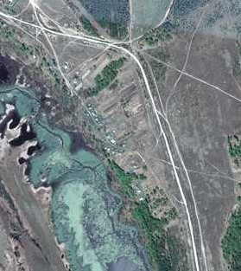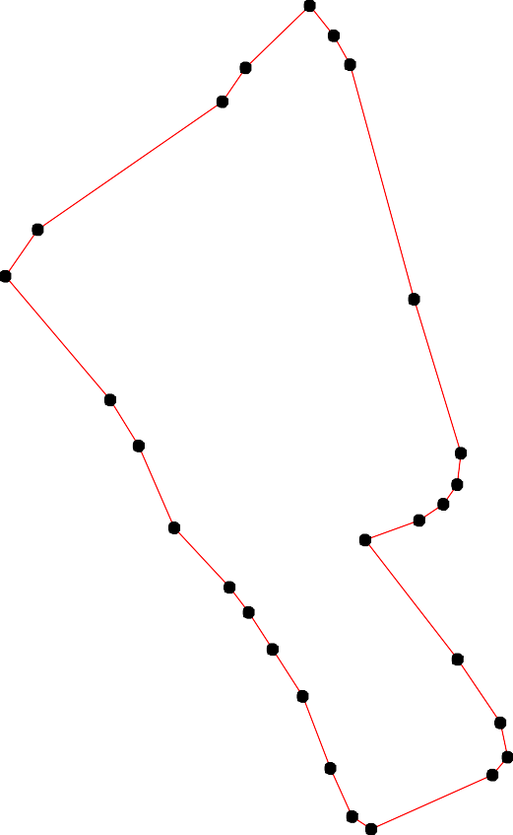
1 - характерная точка контура, сведения о которой позволяют однозначно определить её на местности
- вновь образованная часть контура, сведения о которой достаточны для определения её местоположения

ОПИСАНИЕ МЕСТОПОЛОЖЕНИЯ ГРАНИЦ

Граница населённого пункта рп Елатьма

(наименование объекта местоположение границ, которого описано (далее - объект)

Раздел 1

Сведения об объекте
№ п/п | Характеристики объекта | Описание характеристик
1 | 2 | 3
1 | Местоположение объекта | Российская Федерация, Рязанская область, р-н Касимовский, гп Елатомское, рп Елатьма
2 | Площадь объекта ± величина погрешности определения площади (P ± Дельта P) | 5568353кв.м. ± 826кв.м.
3 | Иные характеристики объекта | -

Раздел 2

Сведения о местоположении границ объекта
1. Система координат МСК-62
2. Сведения о характерных точках границ объекта
Обозначе ние характер ных точек границ | Координаты, м |  | Метод определения координат характерной точки | Средняя квадратичес кая погрешност ь положения характерной точки (Мt), м | Описание обозначения точки на местности (при наличии)
Обозначе ние характер ных точек границ | X | Y | Метод определения координат характерной точки |  | Описание обозначения точки на местности (при наличии)
1 | 2 | 3 | 4 | 5 | 6
1 | 481938,31 | 2266438,82 | Картометрический метод | 2,50 | -
2 | 482016,74 | 2266560,63 | Картометрический метод | 2,50 | -
3 | 481951,2 | 2266596,79 | Картометрический метод | 2,50 | -
4 | 481970,99 | 2266626,21 | Картометрический метод | 2,50 | -
5 | 481977,62 | 2266636,08 | Картометрический метод | 2,50 | -
6 | 482400,64 | 2267267,48 | Картометрический метод | 2,50 | -
7 | 482333,33 | 2267304,37 | Картометрический метод | 2,50 | -
8 | 482286,02 | 2267339,12 | Картометрический метод | 2,50 | -
9 | 482322,2 | 2267367,57 | Картометрический метод | 2,50 | -
10 | 482319,34 | 2267373,91 | Картометрический метод | 2,50 | -
11 | 482349,16 | 2267460,88 | Картометрический метод | 2,50 | -
12 | 482354,46 | 2267477,21 | Картометрический метод | 2,50 | -
13 | 482361,26 | 2267498,16 | Картометрический метод | 2,50 | -
14 | 482379,21 | 2267638,15 | Картометрический метод | 2,50 | -
15 | 482391,08 | 2267686,19 | Картометрический метод | 2,50 | -
16 | 482436,93 | 2267761,16 | Картометрический метод | 2,50 | -
17 | 482443,28 | 2267772,2 | Картометрический метод | 2,50 | -
18 | 482465,36 | 2267790,7 | Картометрический метод | 2,50 | -
19 | 482458,19 | 2267805,89 | Картометрический метод | 2,50 | -
20 | 482473,65 | 2267894,79 | Картометрический метод | 2,50 | -
21 | 482468,68 | 2267926,55 | Картометрический метод | 2,50 | -
22 | 482459,57 | 2267956,64 | Картометрический метод | 2,50 | -
23 | 482450,53 | 2267974,38 | Картометрический метод | 2,50 | -
24 | 482418,66 | 2267972,56 | Картометрический метод | 2,50 | -
25 | 482397,69 | 2267971,88 | Картометрический метод | 2,50 | -
26 | 482214,67 | 2267965,96 | Картометрический метод | 2,50 | -
27 | 482000,02 | 2267931,45 | Картометрический метод | 2,50 | -
28 | 481963,96 | 2267933 | Картометрический метод | 2,50 | -
29 | 481871,23 | 2267929,79 | Картометрический метод | 2,50 | -
30 | 481757,25 | 2267916,84 | Картометрический метод | 2,50 | -
31 | 481709,01 | 2267914,53 | Картометрический метод | 2,50 | -
32 | 481668,79 | 2267915,6 | Картометрический метод | 2,50 | -
33 | 481500,68 | 2267892,61 | Картометрический метод | 2,50 | -
34 | 481444,48 | 2267888,96 | Картометрический метод | 2,50 | -
35 | 481406,07 | 2267885,15 | Картометрический метод | 2,50 | -
36 | 481322,34 | 2267881,42 | Картометрический метод | 2,50 | -
37 | 481237,88 | 2267881,81 | Картометрический метод | 2,50 | -
38 | 481207,32 | 2267883,21 | Картометрический метод | 2,50 | -
39 | 481186,95 | 2267886,31 | Картометрический метод | 2,50 | -

Сведения о местоположении границ объекта
40 | 481156,9 | 2267895,63 | Картометрический метод | 2,50 | -
41 | 481140,31 | 2267897,7 | Картометрический метод | 2,50 | -
42 | 480766,15 | 2267945,89 | Картометрический метод | 2,50 | -
43 | 480729,73 | 2267952,37 | Картометрический метод | 2,50 | -
44 | 480720,22 | 2267954,07 | Картометрический метод | 2,50 | -
45 | 480712,24 | 2267956,08 | Картометрический метод | 2,50 | -
46 | 480688,91 | 2267951,38 | Картометрический метод | 2,50 | -
47 | 480661,47 | 2267948,75 | Картометрический метод | 2,50 | -
48 | 480607,58 | 2267961,95 | Картометрический метод | 2,50 | -
49 | 480562,74 | 2267959,7 | Картометрический метод | 2,50 | -
50 | 480467,76 | 2267970,21 | Картометрический метод | 2,50 | -
51 | 480355,47 | 2267973,93 | Картометрический метод | 2,50 | -
52 | 480243,17 | 2267981,61 | Картометрический метод | 2,50 | -
53 | 480211,31 | 2267986,78 | Картометрический метод | 2,50 | -
54 | 480180,92 | 2267998,4 | Картометрический метод | 2,50 | -
55 | 480160,81 | 2268004,31 | Картометрический метод | 2,50 | -
56 | 480135,2 | 2268007,69 | Картометрический метод | 2,50 | -
57 | 480063,03 | 2268008,05 | Картометрический метод | 2,50 | -
58 | 480040,93 | 2268005,67 | Картометрический метод | 2,50 | -
59 | 479971,88 | 2268004,87 | Картометрический метод | 2,50 | -
60 | 479955,98 | 2268007,86 | Картометрический метод | 2,50 | -
61 | 479925,1 | 2268000,23 | Картометрический метод | 2,50 | -
62 | 479902,84 | 2267998,49 | Картометрический метод | 2,50 | -
63 | 479869,86 | 2268003,45 | Картометрический метод | 2,50 | -
64 | 479845,53 | 2268004,26 | Картометрический метод | 2,50 | -
65 | 479818,1 | 2268002,24 | Картометрический метод | 2,50 | -
66 | 479757,68 | 2268011,2 | Картометрический метод | 2,50 | -
67 | 479698,87 | 2268015,36 | Картометрический метод | 2,50 | -
68 | 479664,59 | 2268020,36 | Картометрический метод | 2,50 | -
69 | 479593,26 | 2268043,83 | Картометрический метод | 2,50 | -
70 | 479563,23 | 2268049,19 | Картометрический метод | 2,50 | -
71 | 479549,82 | 2268048,92 | Картометрический метод | 2,50 | -
72 | 479522,6 | 2268043,83 | Картометрический метод | 2,50 | -
73 | 479411,4 | 2268057,89 | Картометрический метод | 2,50 | -
74 | 479363,29 | 2268060,3 | Картометрический метод | 2,50 | -
75 | 479326,48 | 2268065,11 | Картометрический метод | 2,50 | -
76 | 479303,28 | 2268066,35 | Картометрический метод | 2,50 | -
77 | 479280,99 | 2268070,9 | Картометрический метод | 2,50 | -
78 | 479167,8 | 2268078,76 | Картометрический метод | 2,50 | -
79 | 479062,41 | 2268078,27 | Картометрический метод | 2,50 | -
80 | 478996,62 | 2268073,57 | Картометрический метод | 2,50 | -
81 | 478832,16 | 2268060,89 | Картометрический метод | 2,50 | -
82 | 478830,73 | 2267990,75 | Картометрический метод | 2,50 | -
83 | 478832,73 | 2267859,28 | Картометрический метод | 2,50 | -
84 | 478833,76 | 2267791,28 | Картометрический метод | 2,50 | -
85 | 478838,66 | 2267712,85 | Картометрический метод | 2,50 | -
86 | 478839,07 | 2267560,45 | Картометрический метод | 2,50 | -
87 | 478856,05 | 2267443,65 | Картометрический метод | 2,50 | -
88 | 478844,67 | 2267361,04 | Картометрический метод | 2,50 | -
89 | 478822 | 2267174,03 | Картометрический метод | 2,50 | -
90 | 478820,36 | 2267160,43 | Картометрический метод | 2,50 | -

Сведения о местоположении границ объекта
91 | 478821,45 | 2267141,52 | Картометрический метод | 2,50 | -
92 | 478510,7 | 2267160,77 | Картометрический метод | 2,50 | -
93 | 478519,86 | 2266866,98 | Картометрический метод | 2,50 | -
94 | 478742,94 | 2266848,98 | Картометрический метод | 2,50 | -
95 | 478839,71 | 2266857,65 | Картометрический метод | 2,50 | -
96 | 478572,45 | 2266394,99 | Картометрический метод | 2,50 | -
97 | 479251,2 | 2266011,49 | Картометрический метод | 2,50 | -
98 | 479327,69 | 2266133,4 | Картометрический метод | 2,50 | -
99 | 479482,17 | 2266395,15 | Картометрический метод | 2,50 | -
100 | 479637,96 | 2266659,12 | Картометрический метод | 2,50 | -
101 | 479644,61 | 2266684,29 | Картометрический метод | 2,50 | -
102 | 479678,13 | 2266811,12 | Картометрический метод | 2,50 | -
103 | 479801,14 | 2266775,92 | Картометрический метод | 2,50 | -
104 | 479927,13 | 2266753 | Картометрический метод | 2,50 | -
105 | 480023,7 | 2266720,84 | Картометрический метод | 2,50 | -
106 | 480085,82 | 2266719,18 | Картометрический метод | 2,50 | -
107 | 480227,76 | 2266664,35 | Картометрический метод | 2,50 | -
108 | 480227,99 | 2266654,54 | Картометрический метод | 2,50 | -
109 | 480149,48 | 2266675,28 | Картометрический метод | 2,50 | -
110 | 480134,98 | 2266570,5 | Картометрический метод | 2,50 | -
111 | 480219,89 | 2266557,66 | Картометрический метод | 2,50 | -
112 | 480219,25 | 2266549,72 | Картометрический метод | 2,50 | -
113 | 480195,04 | 2266249,52 | Картометрический метод | 2,50 | -
114 | 480005,49 | 2266245,59 | Картометрический метод | 2,50 | -
115 | 479808,22 | 2266243,53 | Картометрический метод | 2,50 | -
116 | 479749,41 | 2266024,29 | Картометрический метод | 2,50 | -
117 | 479738,63 | 2265955,41 | Картометрический метод | 2,50 | -
118 | 480226,51 | 2265812,74 | Картометрический метод | 2,50 | -
119 | 480268,74 | 2265799,39 | Картометрический метод | 2,50 | -
120 | 480299,89 | 2265824,06 | Картометрический метод | 2,50 | -
121 | 480326,61 | 2265853,82 | Картометрический метод | 2,50 | -
122 | 480336,25 | 2265877,41 | Картометрический метод | 2,50 | -
123 | 480359,89 | 2265938,08 | Картометрический метод | 2,50 | -
124 | 480433,67 | 2266127,38 | Картометрический метод | 2,50 | -
125 | 480445,42 | 2266162,19 | Картометрический метод | 2,50 | -
126 | 480446,23 | 2266164,58 | Картометрический метод | 2,50 | -
127 | 480566,06 | 2266333 | Картометрический метод | 2,50 | -
128 | 480588,71 | 2266318,37 | Картометрический метод | 2,50 | -
129 | 480783,09 | 2266196,6 | Картометрический метод | 2,50 | -
130 | 480897,68 | 2266191,36 | Картометрический метод | 2,50 | -
131 | 480950,15 | 2266350,95 | Картометрический метод | 2,50 | -
132 | 480959,26 | 2266379,95 | Картометрический метод | 2,50 | -
133 | 480953,03 | 2266402,26 | Картометрический метод | 2,50 | -
134 | 480921,85 | 2266511,7 | Картометрический метод | 2,50 | -
135 | 480992,16 | 2266661,51 | Картометрический метод | 2,50 | -
136 | 481031,1 | 2266704,24 | Картометрический метод | 2,50 | -
137 | 481263,12 | 2266816,73 | Картометрический метод | 2,50 | -
138 | 481299,36 | 2266811,32 | Картометрический метод | 2,50 | -
139 | 481395,68 | 2266729,12 | Картометрический метод | 2,50 | -
140 | 481503,8 | 2266644,74 | Картометрический метод | 2,50 | -
141 | 481553,01 | 2266649,07 | Картометрический метод | 2,50 | -

Сведения о местоположении границ объекта
142 | 481667,13 | 2266709,65 | Картометрический метод | 2,50 | -
143 | 481794,69 | 2266582,15 | Картометрический метод | 2,50 | -
144 | 481813,75 | 2266558,79 | Картометрический метод | 2,50 | -
145 | 481910,5 | 2266458,15 | Картометрический метод | 2,50 | -
1 | 481938,31 | 2266438,82 | Картометрический метод | 2,50 | -
3. Сведения о характерных точках части (частей) границы объекта
Обозначе ние характер ных точек части границы | Координаты, м |  | Метод определения координат характерной точки | Средняя квадратичес кая погрешност ь положения характерной точки (Мt), м | Описание обозначения точки на местности (при наличии)
Обозначе ние характер ных точек части границы | X | Y | Метод определения координат характерной точки |  | Описание обозначения точки на местности (при наличии)
1 | 2 | 3 | 4 | 5 | 6
Часть № -
- | - | - | - | - | -

24
Раздел 4

План границ объекта

11123 1145
6
7 190
8
11671189 20212223
245

26

1
145

2

14143

345

27
28

29

30
31
142 32

141
140

139

1387

33
34
35
36
37
389
401

130

131131233 134
136
135

123
121122
120
119
118
129

1216425

112287

113

111112 107 108

42
4345
46
47
48
49

50

51

52
53
5545

117

116

98

97

114

115

99
110
109
106
105

104

103

100101 102
56
587
5690
621
63
64
65
66
67
68
69
701
72

73
74
75
7767

78

79
80

95 998019
94

88 87 86

85 84 83

82 81

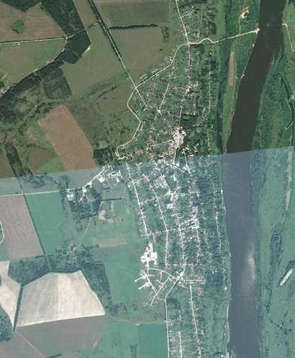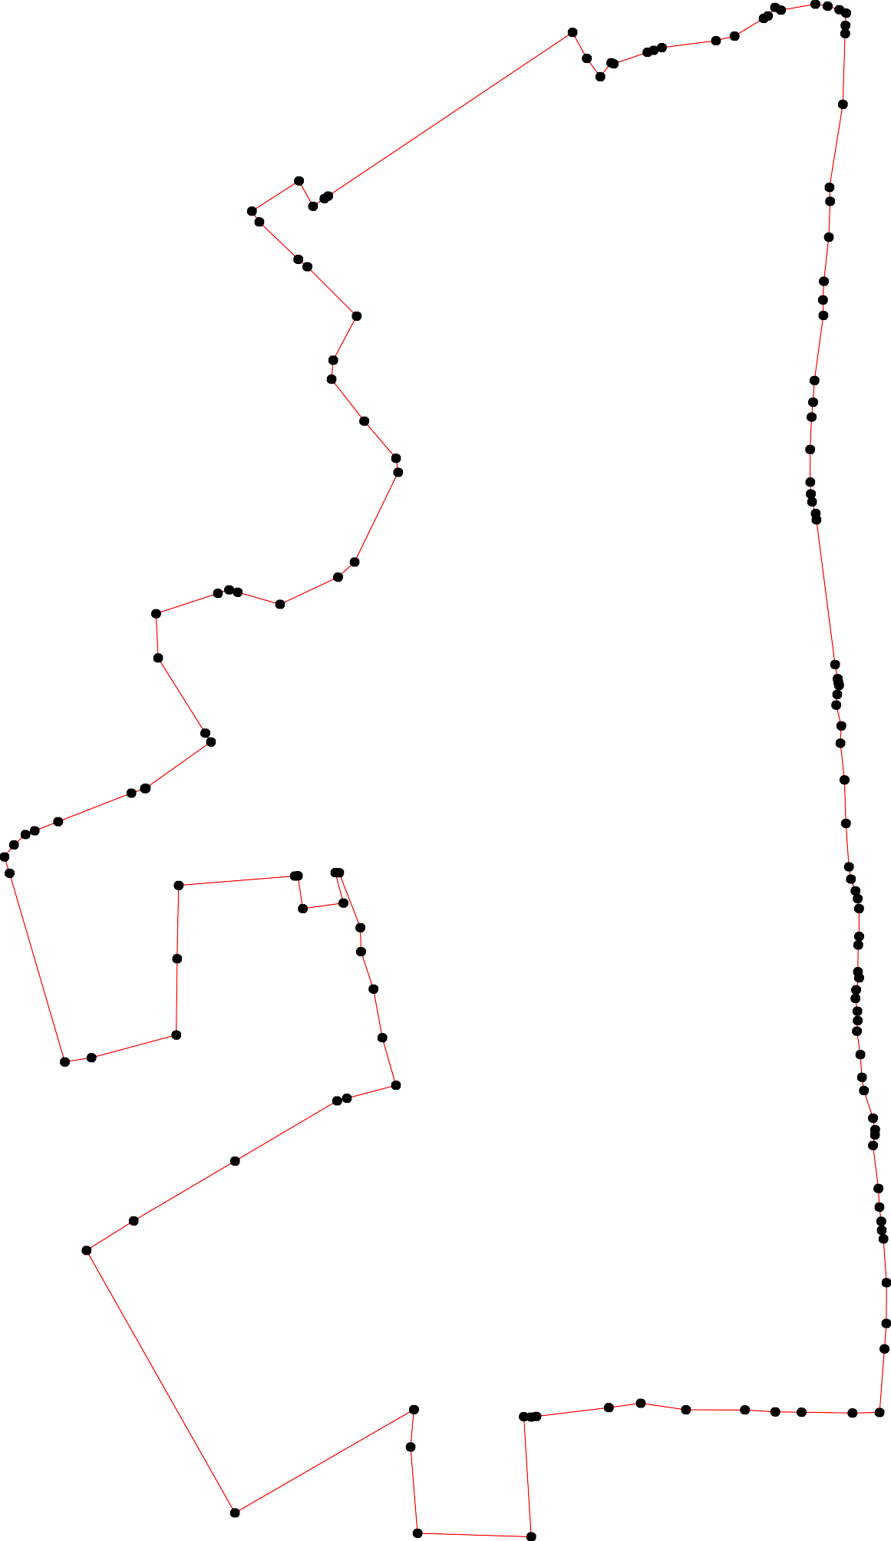

96
93 92

Используемые условные знаки и обозначения: Масштаб 1:15000

1 - характерная точка контура, сведения о которой позволяют однозначно определить её на местности
- вновь образованная часть контура, сведения о которой достаточны для определения её местоположения

